Проведены совместные выездные мероприятия для хозяйствующих субъектов в Азнакаевском районе

Сотрудник Альметьевского территориального органа Госалкогольинспекции Республики Татарстан Ирина Синица совместно с представителями Исполнительного комитета Азнакаевского муниципального района, сотрудником МВД по РТ, представителем Алкоторга было проведено выездное мероприятие для хозяйствующих субъектов города Азнакаево и Азнакаевского района.
Мероприятие направлено на выявление и пресечение случаев нелегальной торговли алкогольной и спиртосодержащей продукцией в хозяйствующих субъектах, предупреждение нарушений сроков подачи деклараций о продаже пива и пивных напитков.
Сотрудник также разъяснила хозяйствующим субъектам основные статьи Закона РФ №2300-I от 07 февраля 1992 года «О защите прав потребителей», Постановление Правительства РФ от 31 декабря 2020 года № 2463.
Хозяйствующие субъекты воспользовались возможностью задать вопросы специалисту Альметьевского территориального органа в сфере алкогольного и потребительского рынка и получили исчерпывающие разъяснения.

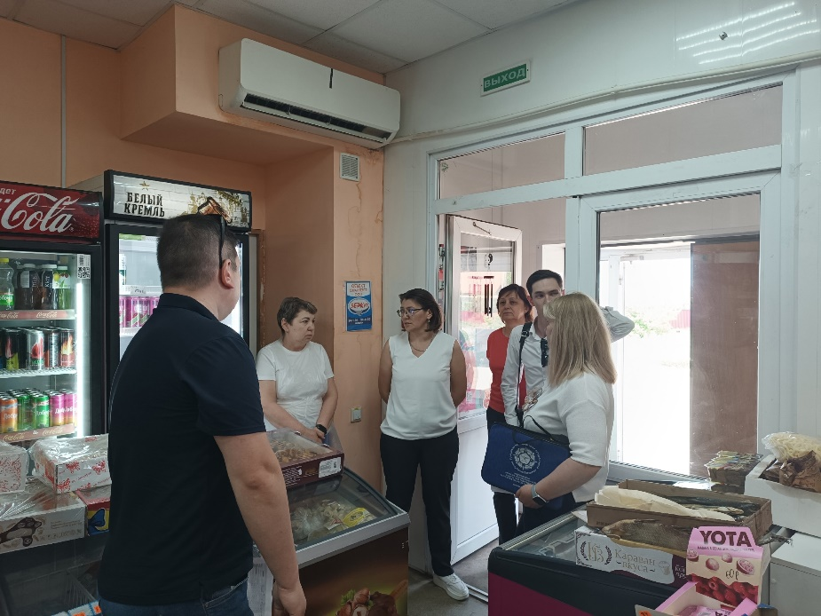

Источник: Альметьевский территориальный орган Госалкогольинспекции Республики Татарстан

